令和５年9月～1２月

森林ボランティア講座　受講生募集

森林の恵みや大切さを学び、森林を守り育てるための知識と技術を身につけ、活動を実践する人を育成する「森林ボランティア講座 入門編」を開催します。

あわせて、森林ボランティア10名に1名程度、安全管理や作業指示ができるリーダーが必要であるため、「リーダー入門編」も開催します。

**入門編**　　　　　森林ボランティア活動を始めようとする方、基礎から学びたい方

※中学生以上。１６歳未満は保護者が同伴してください。

**リーダー入門編**　　入門編修了者又は同等以上の知識・技術があり、作業グループのリーダーを目指し、所属団体が推薦する方

※必要に応じて森林ボランティア活動経験を伺い、入門編のご受講をお

願いする場合があります

**日　　程**入門編：4日間、リーダー入門編：6日間　詳細は裏面をご覧ください

**受 講 料**　無料

**募集人数**　入門編70人、リーダー入門編30人

**申込期間**　令和５年7月14日（金）～8月10日（木）必着

※定員になり次第締切とします

　　　　　※申込期間より前に申込された場合は受付できませんので、ご注意ください

**申込方法**　裏面受講申込書を 郵送・ＦＡＸ・Ｅメールでお送りください

**その他**　詳細は<https://web.pref.hyogo.lg.jp/nk21/shinrinbora.html>

（「兵庫県　森林ボランティア講座」でも検索できます）をご覧ください。

チェーンソー等動力機は使用しません。

全課程を受講された方には、修了証・記念品を授与します。

**主　　催**　兵庫県（委託先：NPO法人ひょうご森の倶楽部）

**申込み・問合せ先**

兵庫県庁　農林水産部 治山課（担当　石森）

　　　　　〒650-8567　神戸市中央区下山手通5-10-1

　　　　　TEL　078-341-7711（内線4217）

FAX　078-362-3952

E-mail　[chisanka@pref.hyogo.lg.jp](mailto:chisanka@pref.hyogo.lg.jp)



※入門編はインターネット（右のQRコード）からでも申し込めます

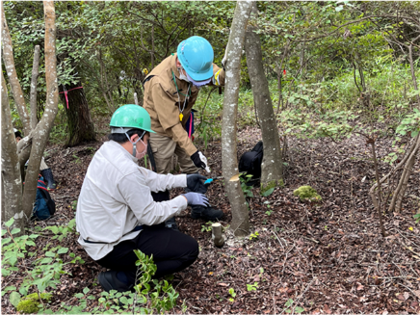

森林整備（里山林の除間伐）実習



※天候や諸事情等によっては、内容・時間の変更や、中止・延期する場合があります。

カリキュラム差し替える！

令和５年度　森林ボランティア講座受講申込書

以下のとおり申し込みます。

　　令和５年　　月　　日

|  |  |  |  |  |  |  |  |
| --- | --- | --- | --- | --- | --- | --- | --- |
| 1 受講希望講座 | 入門編　・　リーダー入門編 | | | | | | |
| ふりがな |  | | 3生年  月日 | 昭和・平成  　　年　 月 　日 | | 4  性別 | 男 ・ 女 |
| 2 受講者氏名 |  | |
| 5 住　　　所 | （〒　　　　　－　　　　　） | | | | | | |
| 6 メールアドレス |  | | | | | | |
| 7 電 話 番 号 | － － | 8 ＦＡＸ番号 | | | － － | | |
| 9 携帯電話番号 | － － | 10 所属団体名 | | |  | | |
| 11森林整備経験年数 | 年 | 12受講済講座 | | | なし・入門・リーダー | | |
| (リーダー編のみ)  13 推薦者･連絡先 | （代表者又は担当部署の責任者の役職・氏名）　（メールアドレスまたは電話番号） | | | | | | |

※お預かりした個人情報は、保管・管理に留意し、当講座に関連する連絡手段としてのみ活用し、それ以外に使用し

ません。

※中止等、緊急連絡が必要になることがありますので、メールアドレス、携帯電話番号は必ずご記入ください。